Отчёт по лабораторной работе 10
  - Программирование цикла. Обработка аргументов командной строки.
Вахиш Дуаа Иссам Али Ахмед
Содержание

1. Цель работы
Целью работы является приобретение навыков написания программ для работы с файлами.

2. Выполнение лабораторной работы
Я создала каталог для программ лабораторной работы № 10, перешла в него и создала файлы lab10-1.asm, readme-1.txt и readme-2.txt.
В файл lab10-1.asm я записала текст программы из листинга 10.1 (Программа записи в файл сообщения). Затем создала исполняемый файл и проверила его работу.
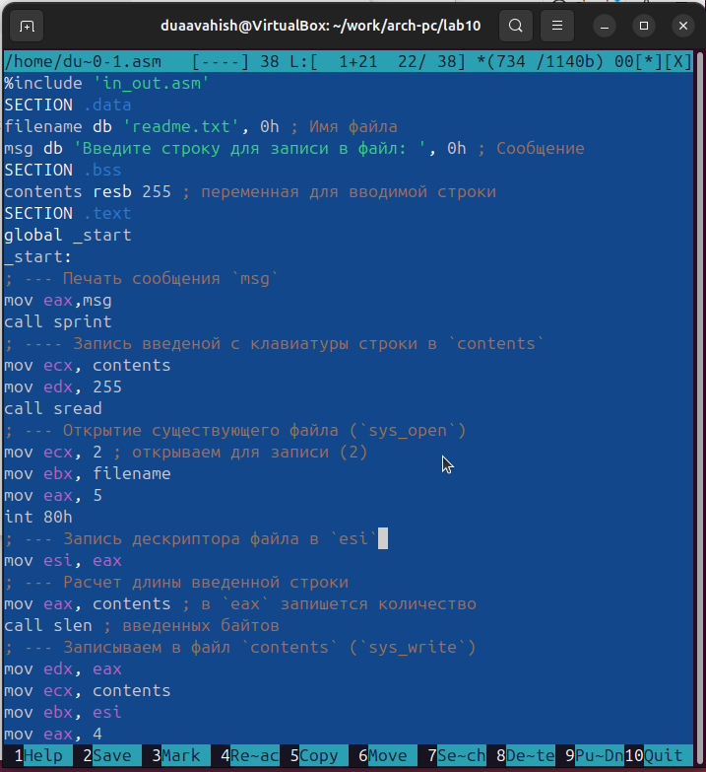
Программа lab10-1.asm
Программа запрашивает строку и перезаписывает её в файл readme.txt. Если файл не существует, строка не записывается.
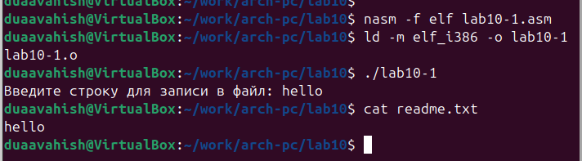
Запуск программы lab10-1.asm
С помощью команды chmod я изменила права доступа к исполняемому файлу lab10-1, запретив его выполнение. Попыталась выполнить файл.
Файл не запускается, так как выполнение запрещено, атрибут “x” был снят во всех трех позициях.
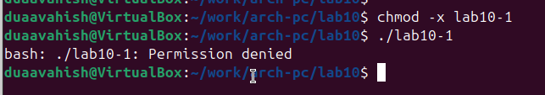
файл без возможности запуска
С помощью команды chmod я изменила права доступа к файлу lab10-1.asm, добавив права на выполнение. Попыталась снова выполнить его.
Файл запускается, и терминал пытается выполнить его содержимое как консольные команды. Однако инструкции ассемблера не являются командами терминала, поэтому возникли ошибки. Тем не менее, если в такой файл написать команды терминала, его можно будет выполнить.
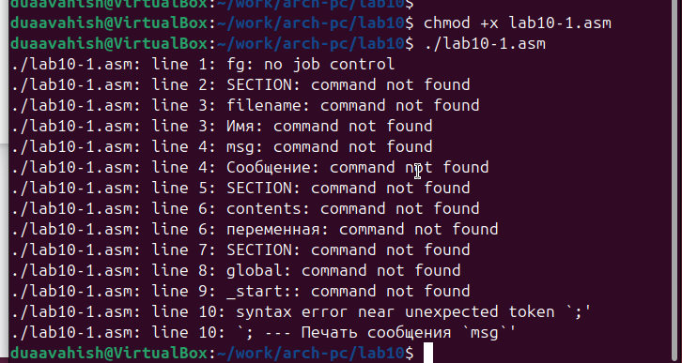
файл asm с разрешением на выполнение
Предоставила права доступа к файлам readme в соответствии с вариантом из таблицы 10.4. Проверила правильность выполнения с помощью команды ls -l.
Для варианта 6: -w- r-x -w- и 011 001 111
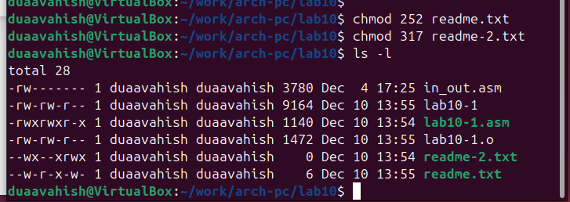
установка прав

2.1 Задание для самостоятельной работы
Написала программу, работающую по следующему алгоритму:
- Выводится приглашение: “Как Вас зовут?”
- Вводятся с клавиатуры фамилия и имя
- Создается файл с именем name.txt
- Записывается в файл сообщение “Меня зовут”
- Дописывается в файл строка, введенная с клавиатуры
- Файл закрывается
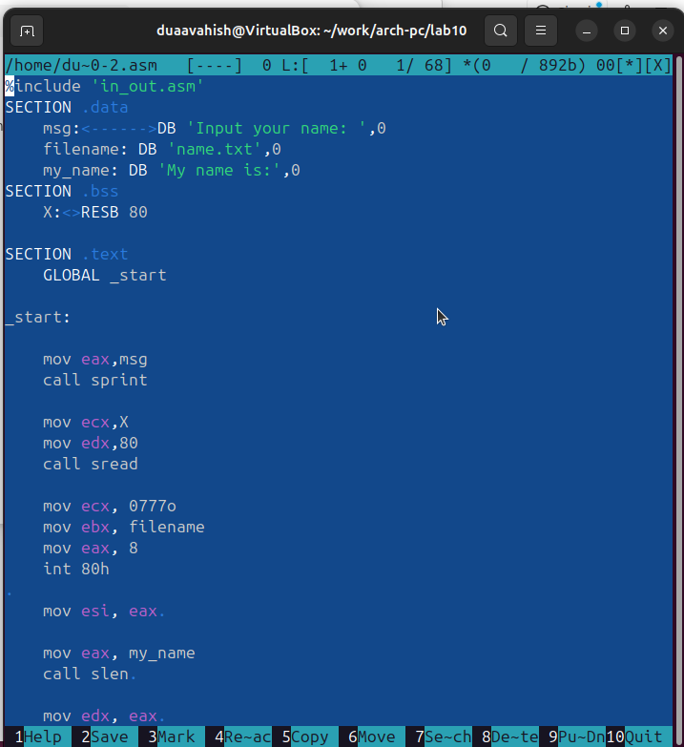
Программа lab10-2.asm
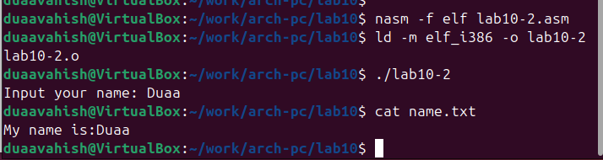
Запуск программы lab10-2.asm

3. Выводы
Я освоилa работу с файлами и правами доступа.

4. Ответы на вопросы
- Каким образом в Unix-подобных ОС определяются права доступа к файлу?
- В Unix-подобных операционных системах права доступа к файлу определяются с помощью трёх типов разрешений для трёх категорий пользователей. Эти разрешения включают:
  - Чтение (r): разрешает читать содержимое файла.
  - Запись (w): разрешает изменять содержимое файла.
  - Исполнение (x): разрешает запускать файл как программу.
- Права доступа определяются для трёх категорий пользователей:
  - Владелец (user): пользователь, который создал файл.
  - Группа (group): группа пользователей, к которой принадлежит владелец.
  - Остальные (others): все остальные пользователи.
- Как ОС определяет, является ли файл исполняемым? Как регулировать права на чтение и запись?
- ОС определяет, что файл является исполняемым, по наличию права “x” (исполнение) для соответствующей категории пользователей. Это означает, что файл можно запустить как программу.
- Для регулирования прав на чтение и запись используются команды chmod:
  - Для добавления права на чтение: chmod +r <файл>
  - Для добавления права на запись: chmod +w <файл>
  - Для добавления права на исполнение: chmod +x <файл>
- Уровни доступа могут быть настроены для владельца, группы и других пользователей.
- Как разграничить права доступа для различных категорий пользователей?
- Права доступа для различных категорий пользователей разграничиваются с помощью команд chmod, где можно указать, какие права имеют владелец, группа и другие пользователи:
  - Владелец: u (user)
  - Группа: g (group)
  - Остальные пользователи: o (others)
- Например:
  - chmod u+x <файл> — добавляет право на исполнение для владельца.
  - chmod g-w <файл> — убирает право на запись для группы.
  - chmod o=r <файл> — даёт право на чтение только для остальных пользователей.
- Какой номер имеют системные вызовы sys_read, sys_write, sys_open, sys_close, sys_creat?
- Номера системных вызовов в Linux (для x86) следующие:
  - sys_read — номер 0
  - sys_write — номер 1
  - sys_open — номер 5
  - sys_close — номер 6
  - sys_creat — номер 8
- Какие регистры и как используют системные вызовы sys_read, sys_write, sys_open, sys_close, sys_creat?
- В Linux для архитектуры x86, регистры используются следующим образом:
  - sys_read:
    - eax: номер системного вызова (0)
    - ebx: дескриптор файла
    - ecx: указатель на буфер для чтения
    - edx: количество байт для чтения
  - sys_write:
    - eax: номер системного вызова (1)
    - ebx: дескриптор файла
    - ecx: указатель на данные для записи
    - edx: количество байт для записи
  - sys_open:
    - eax: номер системного вызова (5)
    - ebx: имя файла
    - ecx: флаги (например, O_RDONLY, O_WRONLY)
    - edx: режим доступа (например, 0666)
  - sys_close:
    - eax: номер системного вызова (6)
    - ebx: дескриптор файла
  - sys_creat:
    - eax: номер системного вызова (8)
    - ebx: имя файла
    - ecx: режим доступа
- Что такое дескриптор файла?
- Дескриптор файла — это целое число, которое используется операционной системой для обозначения открытого файла в процессе. Это индекс в таблице открытых файлов, которая хранит информацию о каждом открытом файле. Дескриптор файла предоставляется при успешном открытии файла с помощью системных вызовов, таких как open, и используется для дальнейших операций с файлом (чтение, запись, закрытие и т.д.).

